Муниципальное Дошкольное Образовательное Учреждение «Детский сад общеразвивающего вида с приоритетным осуществлением деятельности по художественно – эстетическому развитию детей № 52 «Чебурашка»

Конспект

Мастер-класса для педагогов

на тему:

«Театр как средство достижения целевых ориентиров»

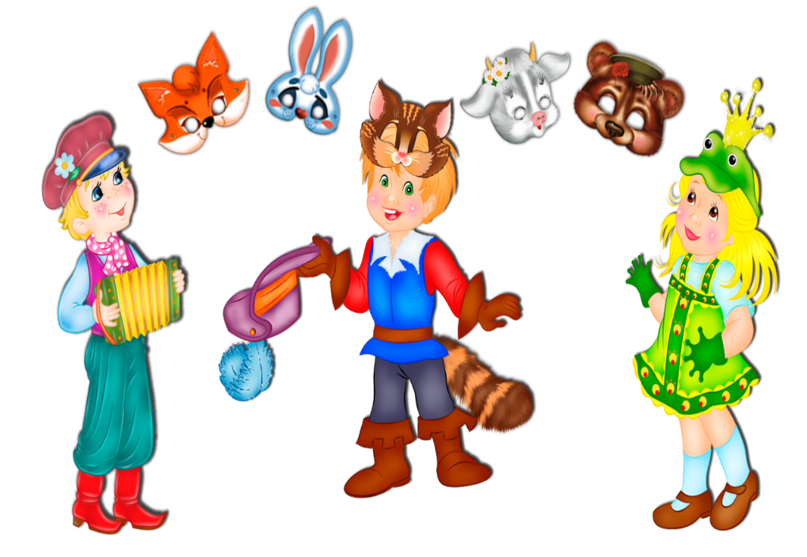

Подготовила: воспитатель
Филатова Галина Александровна

г. Новоалександровск

Цель: познакомить педагогов с особенностями применения театра-тантамарески для развития дошкольников. Задача: -способствовать развитию педагогического мастерства через использование театральных техник в процессе формирования у детей знаний, умений, навыков; -способствовать развитию творческих качеств педагога; -вызвать интерес педагогов к разным видам театров ДОО; - демонстрация педагогам ДОУ приёмов использования театра тантамарески для развития у детей дошкольного возраста, ценностных представлений и когнитивных способностей; -привлечь педагогов к совместной отработке методических приёмов, подходов в применении театральной деятельности в совершенствовании у дошкольников коммуникативных и регулярных способностей. Оборудование и материалы: презентация, маски, магнитная доска, магнитные карточки, «Модель успешного ребёнка», пригласительные билеты, тантамареска к сказке К. Чуковский «Бармалей», атрибуты для героев драматического театра.

Ход мастер - класса: 1. Приветствие Здравствуйте, уважаемые коллеги, меня зовут Филатова Галина Александровна, и я представляю свой мастер-класс «Театр как средство достижения целевых ориентиров». 2. Основная часть
Вы все много говорите, мы все много говорим, педагоги, об успешности ребёнка. А что значит успешный ребёнок…? Какой он и чем он обладает на этапе завершения дошкольного образования? Спасибо огромное, хорошо. А ещё варианты будут? Спасибо огромное. Конечно же, всё, что вы назвали, это всё очень важно: и знания, умения, навыки и познавательные способности. Но если ребёнок не обладает уверенной самооценкой, если он не умеет взаимодествовать и общаться, ему будет в дальнейшем очень сложно в чем-то проявить смелость и упорство. И задалась вопросом: а как же помочь ребёнку проявить себя, не теряться на публике почувствовать уверенность в своих собственных силах и хорошим средством для того, чтобы развивать все эти личностные качества, театр тантамаресок. Возможно, вам не знакомо это слово, но конструкция с отверстием для лица притягивает своим видом не только детей, но и взрослых. И их разнообразие притягивает к себе даже самых застенчивых скованных детей. И сегодня в нашем театре тантамаресок и в драматическом театре день открытых дверей, и у вас есть прекрасная возможность попробовать себя в роли актера. У вас у всех на руках есть пригласительные билеты. Вы можете ими воспользоваться и пройти, пожалуйста, в драматический театр и в театр тантамарески. Там карточки - задания. Вы можете с заданиями ознакомиться. Смелее проходите, у кого драматический театр, пожалуйста. Смелее проходите у кого у кого театр тантамарески, пожалуйста. Если задание понятно, у вас на подготовку две минуты. Я остаюсь с вами и мне важно, знать, сталкивались ли вы когда - нибудь с тем, что ребята не могут распознавать, честно описывать и корректно выражать свои собственные эмоции? Сталкивались с таким? (Да) Посмотрите, пожалуйста, на картинку и скажите, какие в данной ситуации эмоции у детей? Именно? Именно? У мальчика и девочки? (весёлый, грустный, печальный, злой и т.д. Хорошо, спасибо огромное. Это реакция ребёнка на действия другого ребёнка. И чтобы ребёнок смог проявлять своё отношение в различных ситуациях, и чтобы он умел с конструировать свои эмоции. Мы совместно с ребятами разработали вот такие карточки, которые называются мои чувства. В верхней части карточки ребята зашифровали свои собственные эмоции, и с помощью Я сообщения они могут о своих эмоциях рассказать. Стрелка и вопросительный знак – это эмоции, а нижняя часть – это пути решения в любой сложившейся ситуации. Возьмите пожалуйста карточку. Я просто постараюсь привести пример, возьму на себя роль девочки. Я весела, потому что мальчик мне подарил подарок и я улыбнулась ему в ответ. А сейчас возвращаемся к этой ситуации, кто возьмёт на себя роль мальчика? А кто возьмёт на себя роль девочки? Хорошо спасибо огромное. Какие эмоции испытывает мальчик? (удивлен, от чего девочка плачет?) Да, пути решения? (подойти и помириться, обсудить, спросить почему она плачет?). Спасибо огромное за ваши версии. Кто у нас девочка? Я мне грустно. Пути решения? (помириться, обсудить). Спасибо огромное за ваши ответы. Может быть какие – то другие варианты будут? Спасибо большое за вашу помощь. Я думаю, что наши фокус группы уже готовы. Но и как в любом театре, у нас обязательно так же должен быть суфлер и на пригласительном билете у кого-то должно быть написано суфлер, встаньте пожалуйста. Приглашаем театр на тантамаресок, озвучьте своё задание и проиграйте. Наше задание для группы театра тантамаресок, распределить роли и проиграть произведение «Айболит и Бармалей» используя тантамареску. Спасибо большое, пожалуйста проиграйте. 1 участник-ну, пожалуйста, скорее проглотите Бармалея, чтобы жадный Бармалей не хватал. 2 участник- он не глотал этих маленьких детей. 3 участник- А. 4 участник- о, я буду. 5 участник- Я буду добрей. 1 участник- полюблю я детей, пощадите меня, не губите меня. 2 участник- ой, я буду, я буду добрей. 3 участник- если он вправду сделался добрее, пожалуйста, отпустите его назад. 4 участник- мы возьмем с собой Бармалея, повезём в далёкий Ленинград. 5 участник- как я рад, как я рад, что поеду в Ленинград. Спасибо вам. Приглашаем театр драматизации. Наше задание распределить роли и проиграть отрывок из произведения «Айболит и Бармалей». 1 участник-ну, пожалуйста, скорее проглотите Бармалея, чтобы жадный Бармалей не хватал. 2 участник- не глотал этих маленьких детей. 3 участник- ням – ням – ням, я буду добрее полюблю я детей. 4 участник- не губите меня, пощадите меня, отпустите меня, я буду добрее. 5 участник- буду. 1 участник- буду, если он вправду сделался добрее, отпустите его, пожалуйста, назад. 2 участник- мы возьмем с собой Бармалея увезём в далёкий Ленинград. 3 участник – я поеду в Ленинград. Спасибо огромное. Театр тантамарески – вопросы к вам скажите пожалуйста вам было комфортно с этой тантомареской? (да, комфортно). А может вам что-то мешало или чего-то не хватало? (ребёнок спрятался за ширму. Если есть у ребёнка сложности в движении с раскрепащенностью, то тут он спрятался за ширму, лицо высунул и говорит). Спасибо за ваш ответ. Скажите актёры драматического театра. Вам что мешало? Может быть чего-то не хватало? (ни чего не мешало). Как вы думаете как было бы попроще и лучше, интереснее с атрибутами или без них? (с атрибутами). Вам на всех хватило? (атрибутов не хватило). А как вы думаете, а если бы у Бармалея были бы атрибуты, было бы? (замечательно, ребёнок чувствует себя защищённо за маской и за костюмом и может передать эмоции своего героя). Тантамареска именно служит ребёнку для того чтобы справиться со своим стеснением и со своей не уверенностью. Театр тантамаресок является более эффективным путём к успеху и ребёнок становится общительным, интересным и открытым. Спасибо вам всем огромное, мой мастер класс подошёл к концу, перед вами маски – эмоции. Пожалуйста выберите себе любую маску, можете взять несколько масок выразить свои эмоции. На вашей маске я вижу радость? Верно? (было интересно). Ну а свои эмоции конечно же, как в любом театре я выражу аплодисментами

